Национальная научно-образовательная корпорация ИТМО
Факультет программной инженерии и компьютерной техники

ЛАБОРАТОРНАЯ РАБОТА №1

По дисциплине
«Программирование»

Вариант 3109991

Выполнил:
Студент группы P3109
Халкечев Дмитрий Артурович
Преподаватель:
Наумова Надежда Александровна

Санкт-Петербург, 2025

Цель работы: на простом примере разобраться с основными концепциями ООП и научиться использовать их в программах.
Задание:
- Ознакомиться с документацией, обращая особое внимание на классы Pokemon и Move. При дальнейшем выполнении лабораторной работы читать документацию еще несколько раз.
- Скачать файл Pokemon.jar. Его необходимо будет использовать как для компиляции, так и для запуска программы. Распаковывать его не надо! Нужно научиться подключать внешние jar-файлы к своей программе.
- Написать минимально работающую программу и посмотреть как она работает.
- Battle b = new Battle();
- Pokemon p1 = new Pokemon("Чужой", 1);
- Pokemon p2 = new Pokemon("Хищник", 1);
- b.addAlly(p1);
- b.addFoe(p2);
- b.go();
- Создать один из классов покемонов для своего варианта. Класс должен наследоваться от базового класса Pokemon. В конструкторе нужно будет задать типы покемона и его базовые характеристики. После этого попробуйте добавить покемона в сражение.
- Создать один из классов атак для своего варианта (лучше всего начать с физической или специальной атаки). Класс должен наследоваться от класса PhysicalMove или SpecialMove. В конструкторе нужно будет задать тип атаки, ее силу и точность. После этого добавить атаку покемону и проверить ее действие в сражении. Не забудьте переопределить метод describe, чтобы выводилось нужное сообщение.
- Если действие атаки отличается от стандартного, например, покемон не промахивается, либо атакующий покемон также получает повреждение, то в классе атаки нужно дополнительно переопределить соответствующие методы (см. документацию). При реализации атак, которые меняют статус покемона (наследники StatusMove), скорее всего придется разобраться с классом Effect. Он позволяет на один или несколько ходов изменить состояние покемона или модификатор его базовых характеристик.
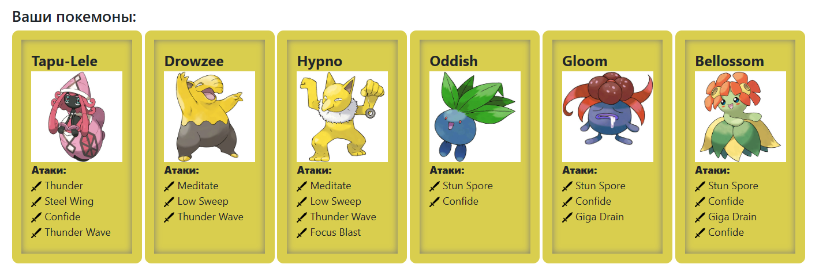
- Доделать все необходимые атаки и всех покемонов, распределить покемонов по командам, запустить сражение.
Диаграмма классов реализованной объектной модели:
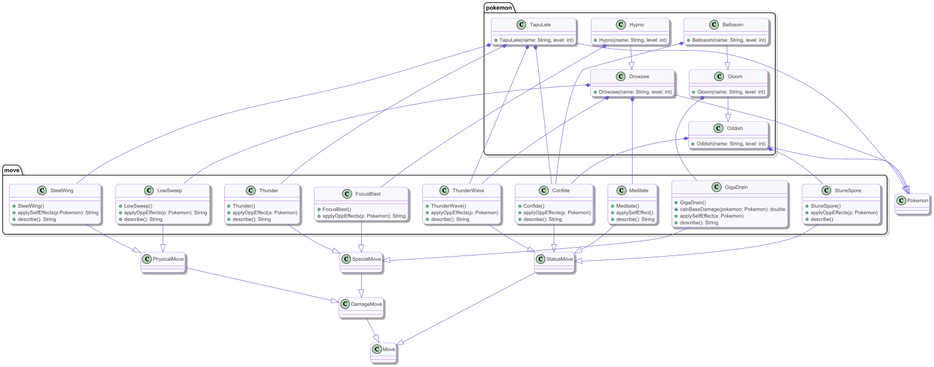
Код:
https://gitlab.se.ifmo.ru/DmitryHalk/lab2_prog.git
Результат работы:
https://pastebin.com/aspqfULq
Вывод:
В ходе лабораторной работы были успешно освоены:
- Принципы наследования и построения иерархии классов
- Использование полиморфизма через переопределение методов
- Работа с модификаторами доступа и инкапсуляцией
- Практические навыки подключения внешних библиотек (JAR-файлов)
- Понимание работы с документацией (JavaDoc)

